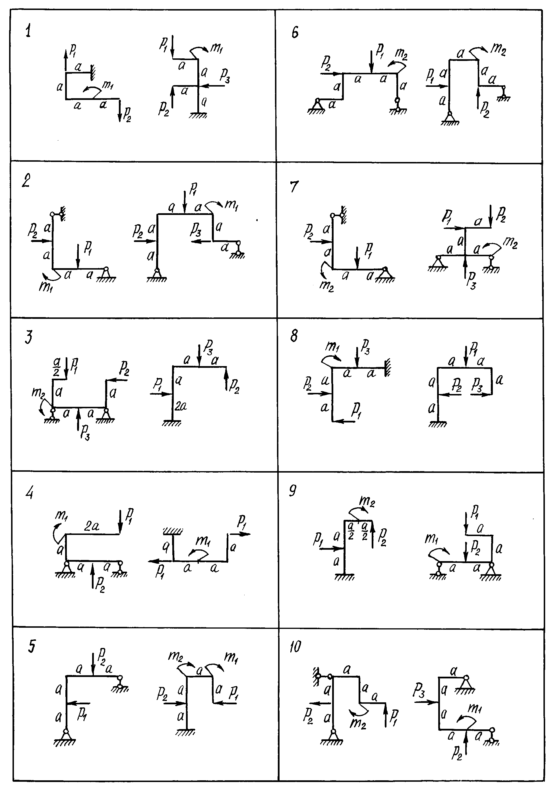

Схема 7 а
Дано: Р1=5 КН Р2=КН Р3=6 КН М2=8 КН а=2 м
Построить эпюру моментов на сжатом волокне

